Vedlegg 3.

Informasjonsplan
  - Felles plan for Evakuerte- og pårørendesenter (EPS) i Innlandet

1. Informasjonsplan
Behovet for informasjon vil være forskjellig avhengig av hvem en henvender seg til. Planen er derfor inndelt i forhold til dette:
- Informasjon oppover i linjen, dvs. til kommunens kriseledelse og til politiets stab
- Informasjon internt i EPS-organisasjonen
- Informasjon til de evakuerte og pårørende
- Informasjon utad til mediene
I linjen og internt i EPS-organisasjonen er det stort behov for god og tydelig informasjon og kommunikasjon. Kommunikasjon; dvs. informasjon som går begge veier mellom avsendere og mottagere.
Informasjonen ut mot de evakuerte, pårørende og mediene må være:
- Korrekt og pålitelig
- Tydelig
- Informativ
- Presentabel
Se Vedlegg 4.7. Tiltakskort for enhet – Informasjon.

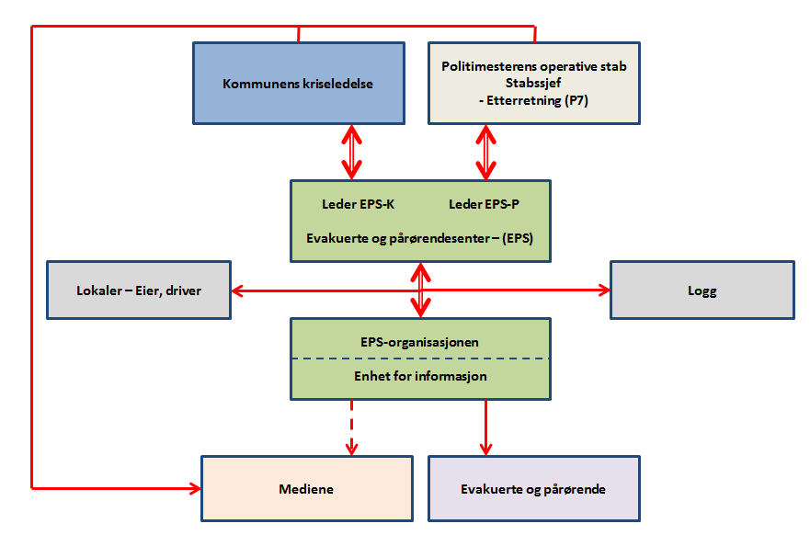
Figuren viser de formelle informasjonslinjene (enkel pil) og kommunikasjonslinjene (dobbel pil). Kommunikasjon skjer ellers naturlig mellom alle parter.
Ansvaret for informasjon sidestilles mellom kommunen og politiet i den forstand at felles informasjon som begge organisasjonene kan gå ut med, samordnes og formidles på en ensartet måte.
Politiet har imidlertid det primære ansvaret for informasjon av sensitiv og evt. gradert karakter. Det omfatter bl.a. personopplysninger, status på de rammede (omkomne, skadde, evakuerte, savnede) og annen informasjon som ikke må nå offentligheten, eller informasjon som er viktig å formidle til de det gjelder før den når f.eks. mediene. Når slik informasjon evt. kan frigis, kan dette samordnes med kommunen for formidling.

2. Informasjon oppover i linjen
All relevant informasjon fra EPS må formidles til både kommunens kriseledelse (KKL) og politiets stab. Ansvaret for dette er lagt til lederne ved EPS, Leder EPS-K (kommunen) og Leder EPS-P (politiet) som kommer fra hhv. kommunen og politiet.
Informasjon (og kommunikasjon) vil kunne foregå ved hjelp av felles datasystemer (fortrinnsvis CIM og muntlig (pr. telefon og Nødnett).
Det er viktig å bemerke at dette vil være en toveis kommunikasjon ved at kommunen og politiet også må holde EPS løpende oppdatert. Dette er spesielt viktig med tanke på at de pårørende og evakuerte blir hurtig og korrekt oppdatert om situasjonen.

3. Informasjon internt i EPS-organisasjonen
Internt i EPS-organisasjonen vil informasjonen (og kommunikasjonen) gå mange veier. Ansvaret for den interne informasjonen og kommunikasjonen vil ligge hos lederne ved EPS og lederne for den enkelte enhet. Informasjonen skal fortrinnsvis følge linjen i organisasjonen. Lederen for den enkelte enhet har ansvaret for å informere sitt personell.
Et godt fungerende prinsipp i denne forbindelse, er å opprette et s.k. KO (kommandoplass) hvor lederne samles/sitter sammen. Denne modellen benyttes ute på et skadested og fungerer erfaringsvis godt.
Effektiv og korrekt kommunikasjon internt ved EPS vil ha stor betydning for hvordan oppgavene løses og hvordan både personellet, de evakuerte og pårørende opplever kvaliteten på informasjon og håndteringen fra ledelsens side. Gjenforeninger vil også kunne foregå på en raskere og bedre måte dersom alle parter fungerer godt sammen internt ved EPS.
Nødvendig informasjon knyttet til bruken av lokaler og fasiliteter på stedet må også gis eier/driver av lokalene.
Informasjon og informasjonshåndtering må loggføres.

4. Informasjon til de evakuerte og pårørende
Informasjon til de evakuerte og pårørende anses som den viktigste, men også mest krevende delen av informasjonsarbeidet ved EPS. Dette vil være informasjonsenhetens viktigste og mest sentrale oppgave.
I startfasen av en hendelse hvor opplysningene kommer raskt og oppdateringer skjer kontinuerlig er det viktig at oppdateringene formidles ut til de evakuerte og pårørende så raskt som mulig. Rask informasjonsformidling må imidlertid ikke svekke kvaliteten på informasjonen. Kvalitetssikring er derfor nødvendig ved at informasjonen er bekreftet som korrekt og pålitelig.
Hvis informasjonsmengden avtar er dette også ett viktig budskap å formidle ut til de evakuerte og pårørende.
Aktuelle hjelpemidler for informasjon til de pårørende og evakuerte:
- Tavler med oppslag om navn
- Oppslag om aktuelle møter, nye oppdateringsmøter og hvor dette vil foregå
- Monitorer med samme innhold
- Muntlig under felles informasjonsmøter og i mindre grupper
- Skilt for å vise vei til aktuelle rom og steder hvor informasjon kan innhentes
Når det gjelder bruk av monitorer er dette avhengig av bistand fra eier/driver av lokalene da disse vanligvis er koblet i et eget nettverkssystem på stedet. Alternativt kan PC* og prosjektorer benyttes.
Skilt bør lages på forhånd og være klare i en utstyrskoffert, se også vedlegg 2.
Lister over evakuerte og pårørende skrives pr i dag for hånd og legges deretter inn på pc.
Oppdateringer bør skje regelmessig og relativt hyppig i en tidlig fase, f.eks. hver halve time. Etter hvert som nye opplysninger og oppdateringer kommer mer sjelden, kan hyppigheten på oppdateringer reduseres, f.eks. hver time.
Lenger ut i hendelsesforløpet kan nye opplysninger og informasjon komme mer sporadisk og informasjonsoppdateringer gis da etter behov. Det er imidlertid viktig at også intet nytt formidles til de evakuerte og pårørende.
*Bruk av pc, nettbrett eller lignende kommer i tillegg. En fare med slike hjelpemidler er at den tekniske tilstanden kan være dårlig (utdatert programvare, utladet batteri, m.m.) slik at det ikke virker tilfredsstillende. Dette vil være prekært dersom en har gjort seg avhengig av verktøyet.

5. Informasjon til mediene
Informasjon til mediene skal fortrinnsvis skje via hendelseskommunens KKL og/eller politimesterens stab. Informasjon direkte fra EPS til mediene skal kun skje etter godkjenning fra de ovenfor nevnte ledelser.
Mediebildet er sammensatt og komplekst.
De tradisjonelle mediene (lokale, regionale, nasjonale, internasjonale) er først og fremst:
- TV
- Radio
- Presse/aviser
Sammen med moderne teknologi har nye muligheter og kanaler for informasjon og kommunikasjon kommet til:
- Internett med nettversjoner av de ovenfor nevnte mediene
- Sosiale medier
- Intranett (interne «internettlignende» nettverk avgrenset til f.eks. en virksomhet/organisasjon)
Et viktig moment som må tas hensyn til er medienes muligheter for kontinuerlige oppdateringer om hendelsen. Hvem som helst kan ved hjelp av en mobiltelefon tipse og formidle informasjon via mange kanaler. Informasjon som ikke nødvendigvis er korrekt, presis eller pålitelig.
Primært politiet, men også kommunen, må derfor tilstrebe at informasjonen kommer først til de pårørende og evakuerte fra dem og ikke fra media. Dette er viktig for å kunne ta hånd om reaksjoner de berørte kan få etter alvorlige og negative nyheter.

